중소기업 복지플랫폼 홍보영상 시나리오
Ver.1 220728

S&C | Video | Context
래퍼런스 | (외국 홈쇼핑 사건영상 재구성)  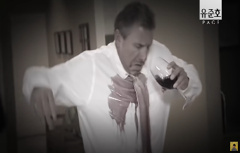  https://youtu.be/nRONUl_7_tk | 내레이션 (홈쇼핑 더빙느낌) :  (흑백으로 사건 재구성 느낌의 화면 구성)
1-1 |  | 대기업 다니는 친구 복지 혜택 자랑 질 때문에
1-2 | 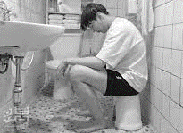 | 변기통 위에서도 생각나고
1-3 | 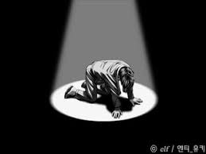 | 길가다가 넘어 질 때도 생각나고,
1-4 | 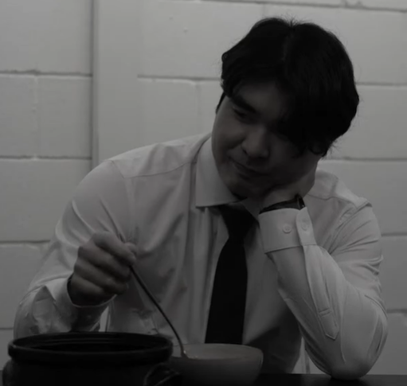 | 밥 먹을 때도 생각나고,
1-5 |  | 속으로만 울었던 그런 일.  누구나 있는 일이죠!

